Plans de gestion des sites LIFE Elia

UG:UM230A - Circuit: 70.131: pylône 91 au 93
Nom complet de l'UG: PONDROME/MONCEAU-EN-ARDENNES 70KV LI

Action LIFE: Lisière : 4 polygone(s) (0.68 ha)
Autres actions LIFE sous cette/ces portée(s): Pas d'action; Lisière restaurée

Commune(s): Bievre

Triage(s) DNF concerné(s): Bellefontaine (LEFORT Michel - GSM: 0477 78 16 10)

Cantomment(s) DNF concerné(s):BIEVRE (061/51.30.89)
Info actualisées sur Le portail environnement de Wallonie

Gestionnaire (+ Propriétaire):
ID | Gestionnaire | Propriétaires
SP_394 | Elia | Copine, Julien Roger
SP_38 | Elia | Poncelet, Andre Jean
SP_390 | Elia | Poncelet, Andre Jean
SP_393 | Elia | Copine, Julien Roger
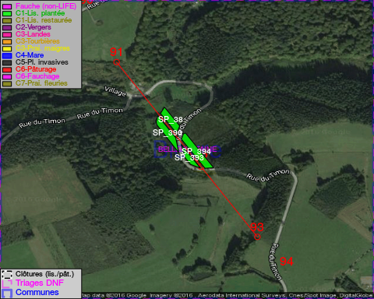

GESTION:

Objectif à long terme :

Lisière structurée stabilisée par sélection d'espèces arbustives

Détail par portée
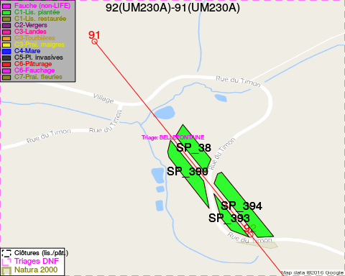
Adresse propriétaire:
- [SP_394] Copine, Julien Roger: Rue Du Point-De-Vue, M.-En-A. 42 Bievre
- [SP_38] Poncelet, Andre Jean: Avenue De La Gare 24 Arlon
- [SP_390] Poncelet, Andre Jean: Avenue De La Gare 24 Arlon
- [SP_393] Copine, Julien Roger: Rue Du Point-De-Vue, M.-En-A. 42 Bievre
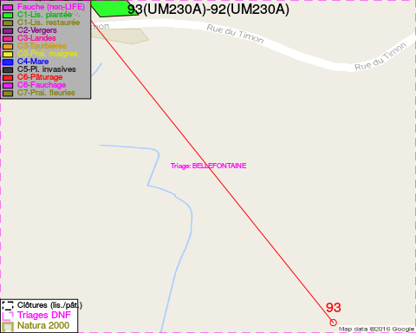
Adresse propriétaire:
- [SP_394] Copine, Julien Roger: Rue Du Point-De-Vue, M.-En-A. 42 Bievre
- [SP_38] Poncelet, Andre Jean: Avenue De La Gare 24 Arlon
- [SP_390] Poncelet, Andre Jean: Avenue De La Gare 24 Arlon
- [SP_393] Copine, Julien Roger: Rue Du Point-De-Vue, M.-En-A. 42 Bievre

Document réalisé le 29/11/2016

